ГЛАВА 2: ОБЗОР ЛИТЕРАТУРЫ

2. Четыре типа литературы
В предыдущей главе была рассмотрена парадигма инсайдеров/аутсайдеров, а также определено её место в контексте традиции сякухати. Используя понятие инсайдеров/аутсайдеров применительно к традиции, можно выделить четыре типа литературных источников относительно вопроса передачи традиции. Деление литературы на четыре категории, основанные на критерии инсайдеров/аутсайдеров, облегчают обсуждение их уместности в теме передачи традиции несколькими способами (см. ниже). Рассмотрим подробно:
- литература, написанная посвященными в традицию лицами, для других лиц, посвященных в традицию (инсайдерами для инсайдеров);
- литература, написанная посвященными в традицию лицами, но адресованная людям, которые находятся вне традиции (инсайдерами для аутсайдеров);
- литература, написанная лицами вне традиции, нацеленная прежде всего на лиц в традиции (аутсайдерами для инсайдеров);
- литература, написанная лицами вне традиции, для других посторонних (аутсайдерами для аутсайдеров).
В принятии этих четырех категорий может возникнуть проблематика определения посвященного и не посвященного в традицию лица (инсайдера и аутсайдера). Этому была посвящена Глава 1.
Первые три категории состоят из литературы, которая непосредственно вовлечена в передачу традиции сякухати. Первый тип: литература, написанная посвященными лицами в традиции для других посвященных лиц в традиции. Служит прежде всего для того, чтобы определить аспекты традиции для ее участников и усилить их смысл «членства» непосредственно в традиции. Примером могут служить музыкальные партитуры, написанные с помощью конкретных обозначений, ограниченные по тиражу или определенные виды научных публикаций.
Второй тип литературы, написанный посвященными лицами (инсайдерами), но предназначенный для людей, которые не относятся к традиции. Такой тип литературы служит для привлечения людей, улучшения имиджа традиции и её членов в глазах общественности. Примером второй категории является ряд книг и публикаций, а также большинство научных публикаций, пособий для начинающих, описательных примечаний, включенных в коммерческие записи концертов и выступлений.
Третий тип литературы, написанный аутсайдерами, но прежде всего нацеленный на инсайдеров традиции, служит для того, чтобы помочь установить, и что еще более важно, расширить области как традиции, так и самосознания. Примером такой категории литературы являются правительственные документы.
Четвертая категория, а именно литература, написанная аутсайдерами традиции для других аутсайдеров, является наименьшей по объёму из четырёх категорий. Однако это полезно в исследовании передачи традиции, так как литература этого типа указывает, как традиция рассматривается посторонними, то есть образованными членами общества, в котором существует традиция сякухати. Этот тип часто предполагает сведения о традиции, не вошедшие в три вышеописанные категории. Примером этого типа литературы служат определенные исторические источники и некоторые академические публикации.
Наконец, нужно отметить, что не вся литература по сякухати попадает строго в единственную категорию. Большая часть литературы читается и инсайдерами и аутсайдерами традиции. Например, во многих критических обзорах, написанных музыкальными критиками в изданиях газет и журналов, есть читатели, которые представляют какую-то степень инсайдерства и аутсайдерства. Классификации, данные отдельным пунктам литературы по сякухати в этом исследовании, являются обобщенными, основанными на читателях, к которым автор прежде всего обращается. В качестве целевой инсайдерской аудитории будут рассматриваться аудитория, состоящая полностью из инсайдеров. Например, по определению академические публикации предназначены для прочтения учёными, которые могут иметь ученую степень в этой области, но не являться инсайдерами сякухати-традиции. Даже при том, что некоторые академические публикации по сякухати могли бы быть прочитаны прежде всего инсайдерами, они всё еще принадлежат второму типу литературы. Следующий обзор литературы по сякухати, разделенный на вышеупомянутые четыре категории, не претендует быть исчерпывающим и всесторонне-охватывающим списком. Скорее это предназначено для того, чтобы дать общее представление о том, какие виды литературы существуют, а также показать на конкретных примерах, которые представляют особый интерес.

2.1 Первый тип литературы: авторы и читатели инсайдеры
Включенные в первый тип литературы партитуры, написанные для сякухати – это исторические письменные документы, такие как «Кётаку Дэнки Кокудзинкай» (虚宅伝記国字解), с ограниченным тиражом и аудиторией – только для членов традиции сякухати, периодические издания и, возможно, узко-специфические статьи и публикации. Литература, целевой аудиторией которой являются как инсайдеры, так и аутсайдеры, даже если читатели фактически могут быть исключительно инсайдерами, не включены в этот тип.

2.1.1 Музыкальное множество партитур сякухати
Наиболее распространенным примером первого типа литературы, написанным последователями традиции сякухати для других последователей, является партитура для сякухати. Это мы будем обсуждать в Главе 5. Существуют многочисленные системы обозначения для инструмента, используемые вот уже более 200 лет. Партитура была написана исполнителями сякухати для других исполнителей сякухати. И хотя сякухати-партитуры были написаны инсайдерами для инсайдеров, именно они выполняли ряд определенных функций в рамках традиции.
Во-первых, почти вся партитура традиционных пьес хонкёку для сякухати не основана на древней традиции записи и не содержит предписывающие и/или описательные функции, типичные для нот, используемых в других японских музыкальных традициях, в том числе других жанрах музыки сякухати (1). Большей частью система нотации для сякухати, особенно в случае классической хонкёку, очень скелетообразна и не носят предписаний или описаний. Их следует передавать в устной традиции. Из-за этого «подлинные» реализации исторической партитуры, которые не изменяются во времени, невозможны. (2) то есть, очень маловероятно, что сегодняшнее воспроизведение хонкёку, базирующееся на устной передаче особенностей нотации сякухати, будет всегда воспроизводить пьесы так, как они были созданы во время написания нотации, независимо от того, как будет сообщаться её интерпретация. Система сякухати обозначений функционирует в первую очередь как устройство тренировки памяти, которая поможет в обучении и последующем исполнении хонкёку. Также она нужна для стандартизации партитуры, записанной рукописно и нестандартно. Сегодня, главные сякухати рю используют печатные (и, следовательно, стандартизированные) партитуры, и делают они это с начала этого века [имеется в виду 20й век — прим.пер.]. В то же самое время всегда была и остаётся, большая часть традиции сякухати, которая письменного обозначения не имеет, и в которой письменное обозначение никогда не играло важную роль в процессе передачи.
 | (1) Предписывающее примечание инструктирует или диктует, как музыка должна быть исполнена. Описательное примечание делает запись или диктует исполнение музыки.
(2) Концепция подлинности является относительно простой в применении к изобразительному искусству, например, когда нужно определить подлинность картины Монэ. Проблема возникает тогда, когда делаются попытки определить и /или реализовать «подлинное» исполнение музыкального произведения.
Наиболее известным примером стандартизированной опубликованной партитуры является Котэн хонкёку Кинко рю, в количестве 36 пьес. Из четырех основных ответвлений стиля Кинко - Тикуюся (竹友社), Кинко сюппанся (琴古出版社), Тикумейся (竹盟社) и Домонкай (童門会), – только последние три публикуют хонкёку, первый – только гайкёку. Самая крупная из этих четырех групп, Тикуюся, публикует партитуру в записи Кавасэ Дзинсуке (川瀬順輔). Тикухо рю публикует партитуры шестидесяти Котэн хонкёку, это больше, чем публикует любое рю, но очень мало исполнителей сякухати исполняют Тикухо хонкёку, в сравнении с большим количеством исполнителей Кинко. Есть также опубликованные партитуры линии Мёан Таизан. Из четырех опубликованных партитур, о которых упоминалось выше, партитуры Кинко, как правило, самые подробные и, следовательно, приводят к наиболее стандартной передаче пьесы. Партитура Тикухо рю достаточно стандартизирована, но гораздо менее подробна, чем партитура Кинко, и сохранилась со многими перекосами. Партитура Мёан таидзан наиболее скелетообразна и представлена в виде трёх групп опубликованных партитур.
Во многих случаях, обозначения, используемые для передачи хонкёку, передаются не в виде стандартизированной печатной нотации. Ученик может оставить себе пьесу, записанную учителем. Ямауэ записывал в привычной практике нотации, что он узнал о новой пьесе на занятии, когда возвращался на поезде домой после урока. Рисунок 1 показывает пример обозначения Ямауэ. Ученики также могут полагаться на партитуру, записанную другими студентами.
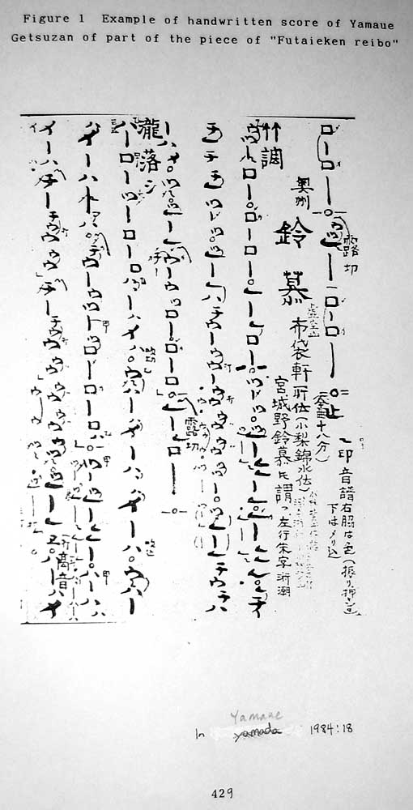
Рисунок 1
Это обычное явление среди учеников Ёкояма, большинство из которых опираются на записи, написанные Фуруя – одним из самых старших учеников Ёкояма.
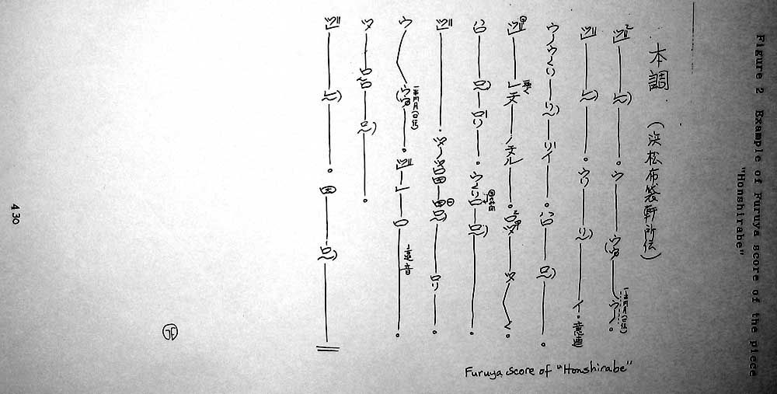
Рисунок 2
Когда Ёкояма начинал учить меня новой пьесе, он часто давал мне фотокопию партитуры, записанной Фуруя, сказав, что я могу её использовать, но она содержит некоторые ошибки. Такие партитуры несовершенны, тем не менее достаточны, чтобы запомнить пьесу.
Некоторые системы сякухати-нотаций и/или партитур, написанных для сякухати, также используются для других, совершенно немузыкальных целей. Одной из таких немузыкальных целей является аттестационная передача пьесы. Когда учитель посчитает, что ученик выучил пьесу (играет без использования условных обозначений) и может исполнять её правильно, то он пишет отметку на пьесе и передаёт её ученику. Отметка в этом случае выполняет функцию символа реализации о передаче хонкёку. Отметка подтверждает, что ученик освоил эту пьесу.
В качестве примера рассмотрим партитуру известной пьесы «Сика но тоне» (鹿の遠音, «Далёкий крик оленя»), написанную по-японски черной и красной тушью Араки Кодо II (荒木古童) в мае 1853 года.
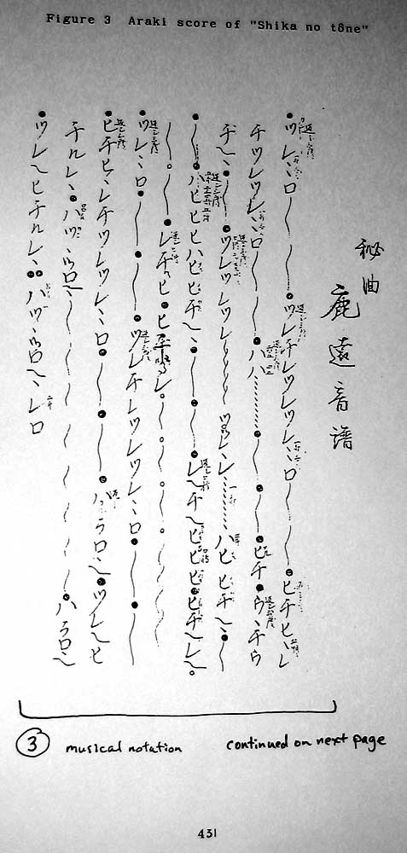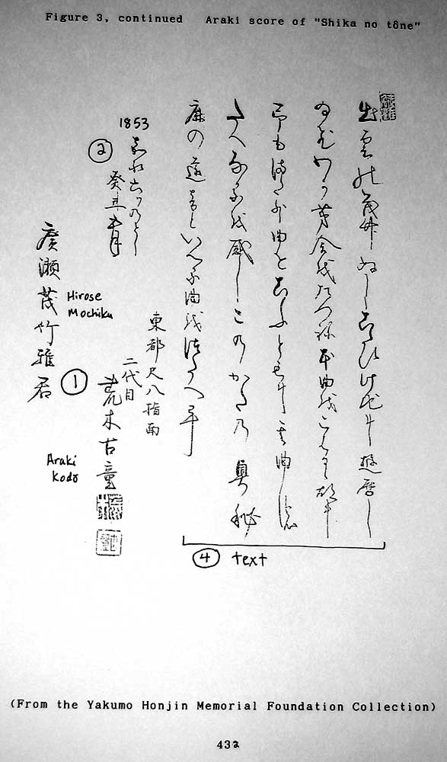
Такой вариант партитуры характерен для того времени. Партитура находится в Санин Сякухати Додзё (山陰尺八道場), который принадлежит Ковата Сюгецу (小幡水月).
Имя Хироси Мотику (廣瀬茂竹), которому была поставлена отметка, написано с левой стороны у самого края. Имя Араки Кодо II (荒木古童) находится тут же, правее имени Мотику [1]. Мотику был исполнителем сякухати из Идзумо, учеником Кондо Сёэцу (近藤宗悦), основателя Кансай Сёэцу рю (関西宗悦流), которому не было интересно хонкёку. Его репертуар был гайкёку (外曲, ансамблевые пьесы, как правило для кото, сямисэна, вокала и сякухати). Эта конкретная отметка была написана Кодо II в мае года Каэй 6 (1853) [2]. Музыкальное примечание занимает только половину листа бумаги, на котором оно написано [3]. Вторая половина документа - передача пьесы от Кодо к Мотику [4]. Полный текст выглядит следующим образом:
出雲の茂竹ぬしこたひ此地に遊暦[歴]し
わが茅舎をたつね本曲をこはるゝ故に
予もまた外曲をこふとともに其曲濃
たへなるを感しこのかたの奥秘
鹿の遠音といへる曲を伝へ畢
東京尺八指南
二代目
荒木古童
嘉永六ツのとし
癸 丑五月
廣瀬茂竹雅君
Идзумо но Мотику наси котахи коно ти ни
юрэкиси
[тамахи] вага боку во тацунэ хонкёку во
кохаруру юэ ни
уомо мата гайкёку во кофу то мотто ни сонно
кёку но
тахэнару во канси коно ката но охи
Сика но тонэ то ихэру кёку во цутахэ юфу
Токио сякухати синан
ни дай мэ
Араки Кодо
Каэи мацу но тоси
Мидзуното уси го гацу
Хиросэ Мотику Гакун
В связи с этим г-н Мотику из Идзумо, совершающий пешую прогулку по району, посетил мою скромную обитель в этом районе (Эдо). Он попросил меня играть хонкёку, в то же время я попросил играть его гайкёку. Я чувствовал, что исполнение этой пьесы вышло за пределы слов. И так, я поставил отметку на стороне [Кинко рю], и назвал пьесу «Сика но Тонэ».
Учитель сякухати в Токио
Второе поколение
Араки Кодо
В шестой год Каэи [1853]
Год водяного Быка, пятого месяца
Ниросэ Мотику, аристократ\\
(Перевод Р.Ли)
Отметка подтверждает, что Мотику приехал в Токио, где он преподавал Кодо гайкёку и, в обмен на эти пьесы, «тайно» учил «Сика но Тонэ» у Кодо. Интересно, что этот обмен происходил, не смотря на их принадлежность к двум разным, и, в некотором смысле, конкурирующим, сектам.
Как отмечалось выше, историческую «подлинность» партитуры определить практически невозможно. Музыкальную интерпретацию партитуры хоть и сложно, но определить можно на основе тщательно проведенного исследования. «Сякухати кенбюкай» (尺八研究会) представил интерпретацию Кодо «Сика но Тонэ», записанную в 1990 году, на 4-ом симпозиуме Международного Музыкального Сообщества (5). Партитура Кодо была реализована следующим образом. Во-первых, пьесу играли на инструментах, сделанных в то же время, когда была поставлена печать. Основное различие между построением таких исторических документов и современных инструментов – не в результате существенных различий звука, а в том, каким способом на инструменте играли. Во-вторых, сравнение между партитурами, о которых идет речь (5 разных партитур произведения), написаны между 1826 и 1929 годами, привели к выводу о том, какая фраза была выполнена каким из двух исполнителей. Наконец, вывод о том, какой шаг необходимо сделать с учетом характеристик исторических документов и в соответствии со старыми документами и аппликатурой, такими как Сякухати хикки(尺八筆記, «Ноты для сякухати»)(6). Результат исполнения не был предназначен для определения «подлинности» исполнения, а музыкально правдоподобной реализацией основы того, что мы можем слышать сегодня, в какой форме исполнялась пьеса в то время.</note>
(5) Исторические интерпретации пьесы «Сякухати кенкюкай» были выполнены Симура Сатоси и Райли Ли 23 июля 1990 года в Оцуки Ногакудо (театр Но в Осака).
(6) Сякухати хикки первоначально была написана Миядзи Иккан (宮地一閑), под редакцией Ямамото Мандзу (山本萬津) и опубликована в 1816 году.
Важно отметить, что в этой записи отметка Кодо написана после того, как Кодо передал пьесу для исполнения Мотику, то есть это свидетельство передачи. Лист японской бумаги с записями черной и красной тушью существенно символизирует не только способность исполнять пьесу, но и является письменным символом оценки различных серий музыкальных событий, которые составляют эту пьесу.
Многие партитуры хонкёку имеют и политическую функцию, которая состоит в том, чтобы создать или укрепить авторитет конкретного учителя или линии передачи. Хотя основной функцией опубликованных партитур сякухати является то, что это мнемонический прием (см. выше), и все опубликованные партитуры также имеют политическую функцию - стандартизацию и распространение стиля исполнения, которые существенно влияют на скорость распространения, нежели неопубликованные партитуры.
Конкретной политической функцией партитуры хонкёку является случай с Сакаи Содо. Содо занял должность руководителя (иэмото) Тикухо рю, которая перешла ему от старшего брата Тикухо II в 1985 году неожиданным и противоречивым образом. В 1981 году Тикухо II заболел, что тогда заставило его 88-летнего отца, Тикухо I, выйти в отставку (уйти на пенсию). Сразу же после смерти Тикухо I в октябре 1984 года, Содо объявил, что в соответствии с последней волей отца он становится третьим иэмото Тикухо рю. Тикухо II был слишком болен, чтобы высказать своё мнение. Ряд высокопоставленных членов школы, которые утверждали, что присутствовали при заявлениях Содо, усомнились в спорных толкованиях воли отца. Вскоре после этого Содо стал иэмото, большинство учеников Тикухо I и Тикухо II, то есть почти все из старших членов школы, покинули школу или были изгнаны. Большинство из них объединилось и в 1986 году сформировало новую школу сякухати, так называемую «Мёан Сякухати Доюкай» (明暗尺八道友会, Организация Друзей на Пути Мёан Сякухати).
Содо предпочитает использовать партитуру, написанную одним из его учителей Дзин Нёдо (который не принадлежал к Тикухо рю) при проведении обучения хонкёку, даже если существуют десятки пьес, написанных в обозначениях системы его же собственной школы Тикухо рю. Партитуры Тикухо, которые публикует Тикухо рю, написаны Тикухо II. Содо ставит под вопрос достоверность этих партитур и утверждает, что они отражают до неприемлемого уровня редакционно-художественную идиосинкразию Тикухо II, который их написал, когда был иэмото.
Идиосинкразия (от греч. своеобразный, особый, необычный, смешение), болезненная реакция, возникающая у отдельных людей на раздражители, которые у большинства других не вызывают подобных явлений.
По словам Содо, пьесы, записанные Тикухо II, не представляют собой произведения в первоначальном варианте, как учил Дзин Нёдо, вместо опубликованной партитуры своей школы.
Симура предположил, что решение имеет более политическую мотивацию, нежели художественную. Если исполнения Содо признаны аутентичными (подлинными, исходящие от первоистоков), в то время, как версия его предшественника мыслится как нечистая передача, его авторитет, как иэмото будет возрастать. Как указывалось ранее, многие члены школ почувствовали, что на момент его становления иэмото, Содо хватает полномочий. Рисунок 4 сравнивает части партитуры Тикухо с соответствующими обозначениями Дзин Нёдо, используемые Содо.
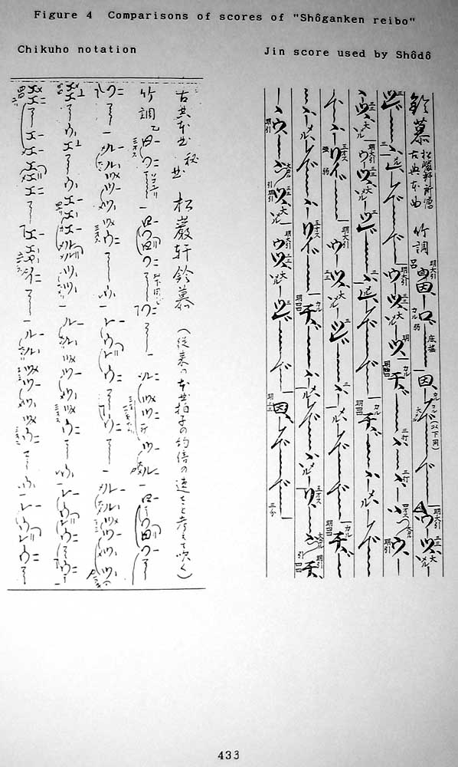
Рисунок 4
Есть несколько исключительных партитур хонкёку, которые предназначены для обучения. Обычно это рукописные обозначения в партитуре пьесы (транснотации), не входят в репертуар. Такие партитуры записываются в обозначениях системы, отличной от печатной и могут быть использованы в попытке изучить хонкёку без обучения у учителя. С момента появления возможности записи на аудио носители, такого рода партитуры, как правило, используются в сочетании с одной или несколькими записями произведения в исполнении одного или нескольких членов в линии передачи, из которой возникла пьеса.
Часто партитуры, на базе которых основаны транснотации, стандартизированы, напечатаны и опубликованы какой-либо рю, которые сами, скорее всего получены от предыдущих рукописных партитур. Печатные нотации конвертируются опять в манускрипт, но в другой системе нотации. В случае Тодзан рю, такие рукописи часто проходят полный круг стандартизации с момента опубликования (привата) в формате транснотации Тодзан. Спрос на такие транснотации высок из-за полного отсутствия классического хонкёку в репертуаре Тодзан рю. Для сравнения, на диаграмме 5 представлены части двух опубликованных партитур хонкёку «Кюсю Рэйбо», в оригинальной системе нотации Мёан и транснотация в системе Тодзан.
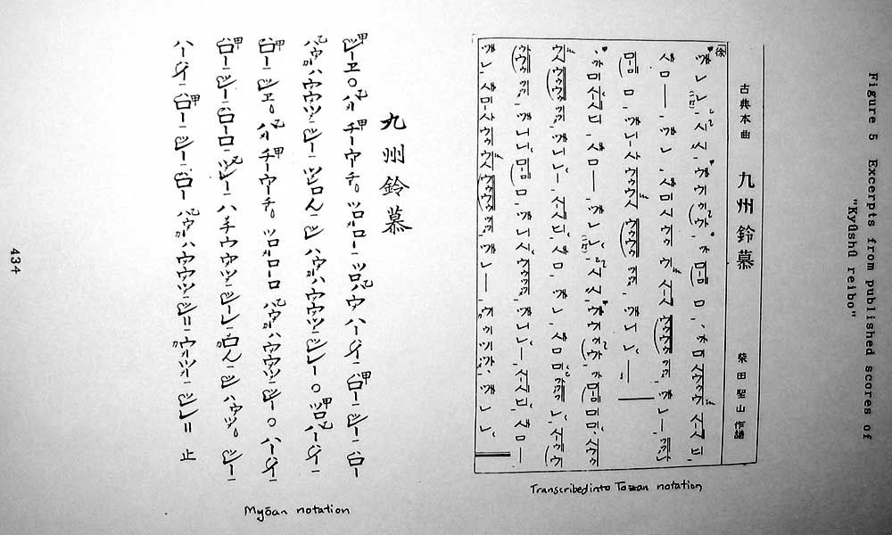
Диаграмма 5
Описанный выше процесс является одним из способов, при котором многочисленные вариации и изменения происходят в партитуре хонкёку.
Не удивительно, что существуют многочисленные партитуры и непоследовательные рукописи Котэн хонкёку. Партитуры, как правило, варьируются по содержанию, системе обозначения, функциям и дате создания. Рукописные партитуры Котэн хонкёку не ограничиваются историческими документами. Они по прежнему не записаны, используются сегодня, и вносят свой вклад в изменения, которые постоянно происходят во многих репертуарах Котэн хонкёку. Примером этого является пьеса «Рэйбо», на которой основывается эта диссертация (см. Главу 4).
В последнее время ряд сборников партитур хонкёку был опубликован в виде книг о сякухати для любителей и организаций. Эти сборники содержат факсимиле рукописных партитур пьес либо одной линии (например Кимпу рю хонкёку ) (1989) или одного человека (например Ямауэ Гецудзан) (1982). В некоторые сборники включены личные истории, анекдоты, фотографии, диаграммы и генеалогия, достаточно подробные объяснения партитуры. Форма и объяснения рассматриваются в Главе 5.

2.1.2 Другие письменные исторические документы, включая «Кётаку Дэнки Кокудзи Кай»
Музыкальная партитура в специфической нотации сякухати отнюдь не ограничивается письменными источниками первого типа литературы, то есть источниками, написанными инсайдерами для инсайдеров. Кётаку Дэнки Кокудзи Кай (虚鐸伝記国字解, Легенда о пустом колоколе, переведенная и интерпретированная для Японии) написана в 1795 году Ямамото Морихидэ (山本守秀), является документом, имеющим первостепенное значение для традиции сякухати, и является одним из первых примеров такого рода литературы. Эта книга, как утверждают, содержит копию китайской книги 13-го века Кётаку Дэнки (虚鐸伝記, Легенда о пустом колоколе), в которой описано происхождение традиции сякухати, и её основателей святых монахов (8), а также аннотированный перевод на японский язык, в котором было доказано, что генезис традиции фикция, а не факт. Литературные труды Накацука Тикусен (中塚竹禅, 1887-1944) (1979) являются самыми влиятельными в определении личности почти всех игроков хонкёку сякухати.
(8) Короче говоря, легенда описывает смерть Фукэ (普化, кит. Пухуа), китайского Дзен-монаха, жившего в 9-ом веке, а также рассказывает про его ученика Тохаку (張伯, кит. Чжан Бо) сыгравшего первую пьесу в стиле хонкёку сякухати, создавая тем самым новых исполнителей сякухати в секте Дзен Буддизма, и как эта секта попала в Японию и укоренилась.
Документ состоит из двух частей. Первая часть, написанная в канбун (漢文, китайский шрифт), описывает начало игры на сякухати в Дзен-Буддийской секте в Китае в 9 веке и последующее появление сякухати в Японии три века спустя, и историческую фигуру Какуси Натто Дзендзи (覚心法燈禅師, известного также под почетным именем Натто или Хото Энмё Кокуси 法灯円明国師). Хатто основал храм Сайходзи (西方寺, ныне Кококудзи 興国事 в Киото) в 1254 году, который до сих пор является местом [хранения] многочисленных документов и сочинений о нем.
Вторая часть написана в 18 веке по-японски, и является комментарием к первой части документа. В ней кратко излагается история секты Фукэ (в период Эдо Дзен-Буддийская секта сфокусировалась на сякухати как на средстве духовной практики ) в Японии и состояния её дел на момент написания книги.
Накацука, ученик Кавасэ Дзунсукэ I (川瀬順助), а значит член основного филиала Кинко рю, стремился найти реальную основу для легенды о происхождении сякухати секты Фукэ, представленной в «Кётаку Дэнки Кокудзи Кай».
После исчерпывающего поиска в записях Хотто Дзэндзи, который ни одним словом не упомянул ни сякухати, ни секту Фукэ, Накацука стал искать другие части Кётаку Дэнки. Дальнейшее исследование привело Накацука к выводу, что нет никаких фактических оснований для доверия первой части документа. Накацука, как сообщается, умер до завершения своих исследований. Но в 1989 году тайник с неопубликованными работами был найден. Эти работы были представлены сыном Накацука своему учителю сякухати - Кавасэ Дзунсукэ II, который, в свою очередь, позволил этномузыкологу Камисанго ознакомиться с ними. Содержание этих документов до сих пор не обнародовано.
В дополнение к представлению легендарного описания о происхождении традиции хонкёку «Кётаку Дэнки Кокудзи Кай» также включает в себя список храмов комусо (9), существовавших в то время, и комментарии к различным пьесам, исполняемым комусо в течении дня. Таким образом это произведение является ценным не только с точки зрения происхождения традиции хонкёку, но и для понимания, погружения в мир комусо середины эпохи Эдо.
(9) комусо («монах пустоты») – Дзен-Буддийские монахи, играющие на сякухати, которые были распространены в Японии в эпоху Эдо (1600-1896) (см. Главу 3)
Еще один документ, аналогичный «Кётаку Дэнки Кокудзи Кай» – это «Кэйтё но окитэгаки» (慶長掟書, Письменный указ эпохи Кэйтё). В настоящем документе излагаются цели привилегий новообразованной секты Фукэ, и, как «Кётаку Дэнки», он имеет большое историческое значение. Как и в случае с «Кётаку Дэнки», оригинала не существует, и, по всей вероятности, никакого «оригинала» и не было. Вызывает сомнение так же и дата появления (1612) и его автор (Иэясу). Этот документ более подробно будет обсуждаться в Главе 3.
Недостоверность таких документов, как «Кётаку Дэнки Кокудзи Кай», в качестве исторического источника и происхождения легенд, на которых они основаны, можно увидеть не только в случае с сякухати, но и в других музыкальных японских традициях. Вот три примера традиции с аналогичными письменными источниками, содержащие мифическое происхождение гильдии слепых музыкантов, тодо-дза (当道座), годзэ (瞽女) и мосо бива (盲僧琵琶) (Фрич, 1991). Как отметил Фрич, не смотря на их ненадёжность в документировании исторических событий, эти типы источников функционировали как методы, с помощью которых члены музыкальной традиции укрепляли чувство уверенности в себе. Также они служили для уменьшения негативных последствий в обществе в целом и вражде между гильдиями в частности. Подделки, такие как «Кэйтё но окитэгаки» и «Кётаку Дэнки» не ограничиваются только японской музыкальной традицией, но и влияют на японское общество в целом. Примеры подделок в других сферах японского общества, таких как торговля, описаны в статье с метким названием «Кузнечное прошлое, средневековые поддельные документы» (Tonomura 1985).
Представители других исторических источников, которые принадлежат к первому типу литературы, и возможно, символически являются более важными из таких документов, - это три документа или «печати» «Сангу санин» (三具三印, «Три инструмента, три печати»). «Сангу санин» передавались человеку, который официально достигал статуса комусо (см. Главу 3). Наиболее важными из «трёх печатей» является Хонсоку дзюё (本則授与, «Присвоение подлинных прав»), в котором говорилось о принципах секты Фукэ, а также документ удостоверял, что предъявитель сего официальный комусо. Два других документа, или печати комусо, являлись кайин (会印, удостоверение личности, обновляемое каждые 6 месяцев) и цуин (通印, пропуск). Последний позволял владельцу свободно передвигаться по всей стране. Эта привилегия впервые была сформулирована в «Кэйтё но окитэгаки» (см. выше) и была единственной в своём роде, потому что в стране были ограничения на передвижение. В общем, путешествия осложнялись как владельцами феодальных поместий, так и сёгунатом в Эдо. Ограничения на поездки применялись ко всем слоям общества. Этот вид литературы включает также многие директивы для рядовых комусо трёх главных храмов секты Фукэ (Итигетсудзи 一月寺; Рэйходзи 鈴法寺; и Мёандзи 明暗寺).
В 1694 году храм секты Фукэ Мёандзи в Киото издал документ «Хонсоку дэси э моси ватасу садамэ» (本則弟子へ申渡定, Декларация правил для монахов). Примерно в то же время Мёандзи издаёт документ «Какун сандзюсанка дзё» (家訓三十三ケ条, 33 правила для внутреннего распорядка). По мнению Камисанго (1974), эти документы косвенно указывают, что еще в конце 17 века, секта Фукэ признала тот факт, что на сякухати играют простолюдины. Документы также указывали, что члены секты Фукэ исповедуют больше духовные намерения, нежели музыкальные (см. Главу 3). Другие такие документы, изданные администрацией секты Фукэ, можно почерпнуть из источников «Комусо сирё Сюходзан Кококудзи Мёандзи канкэй бансю» (虚無僧史料驚峰山興国寺明暗寺関係文集, Исторические документы о комусо, собрание работ в храме Мёан храма Сюнходзан Кококу) (10) и Накацука Кинко Сякузати Сикан.
(10) Они существуют как факсимиле в серии из 10 томов.
Приведенный выше анализ охватывает наиболее важные исторические письменные источники, которые были написаны инсайдерами традиции сякухати для читателей-инсайдеров.

2.1.3 Ограниченные публикации изданий
Большое количество книг по сякухати можно включить в первую или третью категорию указанных типов литературы. Хотя, возможно для членов и не членов традиции на практике большинство из этих книг издано ограниченным тиражом и представляют интерес в первую очередь избранной группе инсайдеров сякухати. Как правило, они включают узко-специфический язык и техническое описание исключительно в традиции сякухати, а также описание мест и людей, которые принимают инсайдерские знания со стороны читателей. Эти книги будут рассматриваться как принадлежащие к первому типу литературы, написанной для инсайдеров.
Примером таких книг является биографии Тани Мутику (Инагаки 1985), «Фукэсюси, соно сякухати сохо но гакури» (普化宗史、その尺八奏法の楽理, «История секты Фукэ. Теория и методы игры на сякухати») (Такахаси 1979) и книги Мёан сякухати(Tominomori 1979). Другие книги подобного рода были написаны Инагаки (1976); Инагаки/Идзуи/Такахаси(1981); Идзуи/Такахаси (1984); Такахаси (1971); Тоя (1984); Исибаси/ Канда (1981); Томимори (1975, 1979, n.d.); и Утияма (1989).
Большая часть такого рода литературы носит эпизодический характер и основывается на личном мнении автора или официальной позиции школы или линии передачи и/или на популярных легендах. Одной из основных функций этих книг является попытка определить традицию. Написанные в первую очередь для членов традиции сякухати, они иногда показывают предвзятость авторов в отношении линии передачи, школы или учителя, в силу определенных исторических причин, и ставят их выше или ниже других. Примеры этого можно найти в книгах Урамото Сэтто (浦本浙潮, Инагаки, ed. 1985) и Такахаси Кудзан (高橋空山) (1979). Исполнитель сякухати Конаси Кинсуи (小梨錦水) пользуется доверием Урамото – весьма авторитетной линией передачи. В то же время Такахаси, который относится к другой линии передачи, утверждает, что Конаси не имеет практически никакой власти вообще. Подробно об этом в Главе 4.
Источники такого типа могут иметь ограниченное применение в качестве исторических источников из-за сильной предвзятости автора. С другой стороны личная предвзятость может также рассматриваться, как сила, поскольку она обеспечивает наблюдение инсайдеров в традиции. Кроме того, это источники зачастую только информируют по некоторым аспектам традиции. Например, это документы, которые являются основными источниками информации сякухати между эпохами Мейдзи и 1960 г.

2.1.4 Научные периодические издания и статьи
Как мы уже говорили, первый тип литературы предназначен для членов традиции, включая периодические издания. К периодическим изданиям относятся например «Ити но дзо буцу» (一音成仏, Будда в одном звуке), публикуемый в «Комусо кункю кай» (虚無僧研究会 , Исследовательская организация комусо) начиная с 1981 года; 10 вопросов «Сякухати хёрон» (尺八評 論, Сякухати-обзоры), публикуемые 1 раз в 2 года; «Сякухати хёрон додзин кай» (尺八評論同人会, Обзоры братства сякухати) с 1982 по 1990гг.
Также регулярно публикуется рассылка частных рю. Например, информационный бюллетень для членов Тикухо рю - Тикухо рюсякухати гаку хо (竹保流尺八楽報, Отчёт о музыке сякухати Тикухо рю) – публиковался с 1929 года по крайней мере до 1985 года, и охватил в общей сложности 103 вопроса. Тикусинкай (竹心会, Душа бамбуковой организации), организация учеников Ёкояма, периодически публиковала информационный бюллетень с 1986 года. Информационный бюллетень, имеющий такое же имя, как и организация, был изменен в 1988 году на Тикуин (竹韻, Бамбукова поэзия). Многие издания такого типа, как правило, распространяются только среди членов организаций, которые их публикуют.
Также существует несколько примеров периодических изданий для исполнителей сякухати на английском языке. Наиболее известные из них «Take no Michi» (竹の道, «Путь бамбука», 1979-1981 годы), «British Shakuhachi Society Newsletter» (1983-1984), «International Shakuhachi Society Annals» (1990) и «Chikuho Ryu, Hawaii Newsletter» (Lee, ed.1981-1986; Herr, ed. 1986-1992) – наиболее долгоживущие из этих публикаций.
Большинство периодических изданий публикуют статьи, написанные членами традиции сякухати читателей-исполнителей сякухати, которые также содержат статьи и другие документы. Статьи в этих изданиях обычно пишутся для посторонних, а также для инсайдеров сякухати-традиции. Даже такие статьи, которые содержат информацию для исполнителей сякухати, такую как обсуждение методов игры и интерпретацию произведений для сякухати, на самом деле предназначены для обоих категорий – и инсайдеров и аутсайдеров, поскольку эти статьи, написанные для читателей, которые включают в первую очередь редактора издания, как правило постороннего традиции сякухати, а во-вторых читатели периодических изданий , которые также не являются членом сякухати-традиции. Такие периодические издания будут классифицироваться как литература второго типа, и будут обсуждаться более подробно ниже.
Одним из первых примеров такого рода является периодическое издание «Санкёку» (三曲, буквально «Пьесы для трёх», термин для популярного жанра камерной музыки, написанной для сямисен, кото, сякухати и вокала [голоса] ), публиковавшееся в период между 1921 и 1944 годами. Периодическое издание «Нихон огаку» (日本音楽, Японская музыка), «Кикан хогаку» (季刊邦楽, Традиционная японская музыка для квартета), «Хогаку» (邦楽, Традиционная японская музыка), а также другие примеры подобного рода литературы.

2.2 Второй тип литературы: авторы инсайдеры пишут для аутсайдеров
Второй тип литературы, авторами которых являются инсайдеры в сякухати-традиции, пишут для читательской аудитории, которая включает посторонних, и является самым крупным из четырёх типов. Такого рода литература играет особо важную роль в передаче традиции, особенно в качестве средства создания и/или проектирования ощущения самобытности, а также для привлечения сторонников традиции. Таким образом, традиция определяет себя для аутсайдеров. Литература, принадлежащая ко второму типу, включает в себя исторические документы, книги и другие издания, научные публикации, статьи в периодике, пособия для начинающих, описательные примечания, включенные в комментарии к выпущенным записям, записи концертных программ.

2.2.1 Исторические документы
Несколько документов периода Эдо были написаны настоятелями храмов Итигецудзи и Рэйходзи секты Фукэ и были направлены в адрес правительства Эдо. Как таковые, они относятся к этому типу литературы. Часто, это ответы на официальные запросы со стороны правительства или это петиции правительству. Например, в одной из петиций храм Итигецудзи выказал протест на арест одного их своих комусо по имени Юга (友鵞). Ходатайство привело к знаменитому судебному разбирательству Сэнгоку содо (仙石騒動, Нарушение Сэнгоку), в котором особый правовой статус комусо был оставлен в силе.

2.2.2 Книги и другие публикации
Одним из первых примеров книг этого типа служит книга Курихара Кота (栗原広太) «Сякухати сико» (尺八史考, «Историческое обсуждение (рассмотрение) сякухати»). Эта книга была впервые опубликована в 1918 году и является первым всеобъемлющим документом. Основываясь на тщательном исследовании и цитировании широких первичных источников, «Сякухати сико» была переиздана в 1975 году. Более свежим примером литературы такого рода является книга Уэно Катами (上野堅實) «Сякухати но рэкиси» (尺八の歴史, История сякухати), написанная в 1983г. Хотя обе книги читаются инсайдерами традиции сякухати, книги представляют собой истории о сякухати в терминах, которые могут быть поняты аутсайдерами.
Первая книга для исполнителей сякухати о сякухати была написана Ёкояма Кацуя (横山勝也) (11) специально для широкой общественности и опубликована крупным издательством «Сякухати гаку но мирёку» (尺八楽の魅力, Очарование музыкой сякухати) в 1986г. Описав в значительной степени свой опыт в качестве постоянного сякухати-исполнителя, Ёкояма написал эту книгу, отчасти в результате популярности ряда журнальных и газетных статей, написанных им, в том числе и «Таке но ото кара» (竹の音から, «По зову Бамбука»), которая была опубликована по меньшей мере с 1988 по 1990 годы, в «Нихон кэйдзай синобу» (日本経済新聞, Японская Финансовая газета), одной из крупнейших газет Японии (Ёкояма 1988-1990). Эта и другие статьи, и книга «Сякухати гаку но мирёку», вероятно, являются самыми известными публикациями Ёкояма, где инсайдеры пишут о сякухати.
(11) Ёкояма Кацуя будет занимать важное место в данном исследовании, как один из ведущих исполнителей и передатчиков двух из трех основных линий произведения «Рэйбо».
Также следует упомянуть 2 книги Нисияма. И хотя книги о иэмото или японской системе музыкальных союзов в целом, содержат разделы конкретно о традиции сякухати в части, касающейся системы иэмото.

2.2.3 Научные публикации
В данном разделе все научные публикации рассматриваются как написанные для аутсайдеров. По определению, научные работы предназначены для других учёных, которые в своей сфере деятельности являются инсайдерами, в данном случае в музыковедении, но которые, по большей части не являются инсайдерами традиции сякухати. Некоторые авторы научных статей, диссертаций и других изданий на японском языке можно считаться инсайдерами традиции сякухати, так как у этих учёных много публикаций по традиции сякухати, и они будут рассматриваться как члены традиции сякухати, причисляя себя к инсайдерам, чья деятельность оказала значительное влияние на традицию. Самыми плодовитыми из этих авторов являются Тукитани и Камисанго. С другой стороны, до недавнего времени, научных статей и публикаций на английском языке было гораздо меньше из-за отсутствия авторов, активно участвующих и признанных в традиции сякухати.
Хотя первые примеры научных публикаций, написанные на японском языке о сякухати, действительно существует, например статья Миками о секте Фукэ (1902), до конца 1960-ых годов сякухати не исследовалось сообществом японских ученых музыковедов. Кроме того, музыковедение в целом (в том числе изучение европейского музыкального искусства) лишь недавно стало приемлемой областью обучения в Японии. По состоянию на 1990 год Университет в Осака был единственным из ведущих университетов, в котором были курсы изобразительного искусства и музыки (эквивалент консерватории) в Японии, который имел кафедру и профессоров музыковедения. Все другие университеты, которые предлагали курсы по музыковедению, полагались на опыт учителей, которые работали неполный рабочий день, которые зачастую работали в близлежащих университетах изобразительного искусства или консерваториях.
Важность музыковедения в японских университетах была на очень низком уровне. Изучению японской музыки или хогаку, был предоставлен очень низкий статус и рассматривалось оно лишь как специализированная область в пределах области этномузыковедения, что само по себе является отделением музыковедения. Кроме того, за исключением, Камисанго и Тукитани, существовало очень мало хогаку (邦楽)- специалистов, сосредоточенных на изучении сякухати. Свидетельством слабых связей большинства японских учёных с изучением сякухати указывает книга «Нихон огаку но рэкиси» (日本音楽の歴史, История японской музыки) (Киккава 1965). Из 512 страниц книги только один короткий раздел в 6 страниц посвящен хитоёгири (一節切, устаревшей версии сякухати), и менее десяти кратких ссылок (каждая не больше предложения или двух), посвященных всем аспектам сякухати. В отличие от многочисленных секций во многих хронологических разделах глав, посвященных кото и сямисэн.
Другим показателем количества исследований сякухати, проводимых в Японии, считается «Онгакубункен ёси мокуроку» (音楽文献要旨目録, Аннотированная библиография музыкальной литературы в Японии, опубликованная RILM National Committee of Japan). В период с 1975 по 1989 год (за исключением 1977 и 1979гг), были опубликованы 12 томов библиографии из 766 страниц. Из них 203 страницы посвящены японской музыке и разделены на 16 категорий. Сякухати присутствует в разделах сокёку (箏曲), дзиута (地歌), киногаку (琴楽) и минсингаку (明清楽). В общей сложности 1 860 публикаций, перечисленных в 16 разделах японской музыки в 12 томах. И только 49 упоминаний относятся к сякухати.
Самым плодовитым автором научных публикаций по сякухати, которые содержатся в «Онгакубункен ёси мокуроку» с 1976 по 1989г. являются Тукитани, Камисанго и Ивата. Для получения более полных сведений смотрите библиографию этой диссертации. Среди авторов, указанных в библиографии в разделе музыковедения, присутствуют статьи, написанные исполнителями (например, Кавасэ и Китахара), любителями сякухати, энтузиастами и коллекционерами, такими, как Инагаки, аспирантами (например Тацуми и Ёкино) и учеными, такими как Киккава, которые не являются инсайдерами в традиции сякухати, как это определено в данном исследовании.
Существует мало этномузыковедов, чьей специализацией является сякухати. Как упоминалось выше, два наиболее часто упоминаемых имени Тукитани Тунэко и Камисанго Юко. Из них Тукитани наиболее плодотворна. С момента получения степени магистра искусств за диссертацию о сякухати, Тукитани написала около 20 статей. Перевод её статей на английский язык был опубликован в Британском журнале «Contemporary Music Review» (Тукитани , 1991). Кроме того, в отличие от других ученых сякухати, Тукитани занималась традицией сякухати в целом, а не концентрировался на одной линии передачи, музыкальном жанре, или ином аспекте традиции.
Несколько научных статей и диссертаций, написанных на других (не-японских) языках, тоже являются примерами такого рода литературы. Большинство авторов не-японской литературы о сякухати написаны до середины 1970-х годов (например, Малм, 1959, Арчи-Шенидер, 1973) и как правило не инсайдерами традиции. Неудивительно, что эти источники содержат многочисленные ошибки. Уместно более подробно остановится здесь на примерах этих ошибок из-за сингулярности места [сингулярный – единственный, исключительный], которое занимают книги Малма и Арчи-Шенидера в государственных и справочных библиотеках по всей Англии, выступая в качестве единственного общедоступного ресурса скрытой японской музыки и всей истории японской музыки соответственно. Книги Малма в частности, как правило, начального уровня, основываются на единственном источнике, упоминаемом про ученика начального уровня любого жанра японской музыки.
Примером такой ошибки, которая встречается в печатных изданиях о сякухати, является письменное обозначение символов, принадлежащий, в соответствии с Малмом, «трём основным школам», которые он перечисляет Мёан (明暗) [также читается Мёан], Кинко и Тодзан (Малм 1959:270-271). На самом деле, это названия совершенно разных юридических лиц. Во-первых Мёан – термин, у которого есть множество значений, обычно относящихся к стилю хонкёку, исполнение более тесно связанно с Киото и другими «местностями», нежели Эдо. Второй термин, Кинко, означает многочисленные «школы», которые являются полностью самостоятельными организациями, но частично поддерживают общую линию передачи с единственным учредителем. И только третий термин, Тодзан, правильно определяется единственной «школой» с точки зрения иерархической организации.
Существует организация, которая известна, как «школа» Мёан Тайдзан, которая классифицируется в рамках более широкого стиля Мёан, упомянутого выше. Малм запутывает дело, приведя в качестве нотной системы обозначения для школы Мёан старую систему ( систему ФУ-ХО-У), которую использую сегодня (и в 1950-е годы) лишь несколько человек и групп в рамках стиля Мёан (12). Линия Мёан Тайдзан использует систему, аналогичную Тодзан рю. Окончательные сложности происходят тогда, когда Малм неправильно определяет символ Мёан для отверстия позиции второго пальца, как ロ(РО), а не ホ(ХО). Выраженность этой ошибки становится очевидной, так как сама система называется ФУ, ХО, У по положению 3х первых пальцев. Другие аналогичные и очевидные, хотя менее серьезные, ошибки присутствуют в книге «Госэнфу кара сякухати но ториката» (五線譜から尺八譜のとり方, Танака Индзан, 1956). Малм говорит, что книга «объясняет, как записать сякухати обозначениям в западной нотации», но название книги четко переводится так: «Метод получения сякухати обозначений от оригинальных», а не наоборот.
(12) Только небольшие «школы» Тикухо рю и другие мелкие ответвления используют сегодня эту систему записи.
(13) Этому посвящен дополнительный раздел о критике транскрипции Мальма и анализ хонкёку.
Другие авторы, в том числе писавшие после середины 1970-х годов (например Бергер 1969, Килинг 1975, Кудо 1977, Стэнфилд 1977, Цуге (1977, 1982, 1983), Весгарбер (1968) ) участвовали в традиции сякухати лишь временно и могут быть рассмотрены в качестве инсайдеров только в течении краткого периода их участия.
Статьи на английском языке, которые принадлежат этому типу литературы, поскольку авторы – инсайдеры традиции, были написаны Бласделом (1981, 1984a, 1984b, 1988), Фричем (1978, 1979, 1983), Гуцвиллером (1974, 1983, 1984, 1991), Ли (1974, 1976, 1980, 1986, 1987, 1988, 1991, 1992) и Ховардом (1991, 1992a, 1992b). Перевод статей на английский язык о сякухати в целом и хонкёку в частности, написанными по-японски Тукитани, Симура и Сэяма (Тукитани, et al., ed. 1991), в скором времени будут опубликованы в известном британском периодическом издании «Contemporary Music Review». Основные монографии, написанные на немецком языке, были опубликованы в 1983 году (Гуцвиллер, 1983).
Два автора, недавно написавшие на английском языке - Ховард (1991, 1992a, 1992b) и Такахаси (1990). Ховард использовал свой опыт в качестве практикующего Дзен-Буддиста в статьях о связи между традицией хонкёку и Дзен-Буддизмом. Такахаси в своей диссертацией, представляющей значительный вклад в литературу на английском языке о сякухати, в частности, показывает её историю. Хотя главный его интерес представляет Тодзан рю (которая не имеет классического хонкёку в своём репертуаре), Такахаси обсуждает и анализирует некоторые хонкёку.
Наконец, следует упомянуть многочисленные записи о сякухати в двух основных работах с ссылкой на японский язык по традиционной японской музыке, «хогаку хякка дзитэн" (邦楽百科辞典, Энциклопедия традиционной японской музыки, Киккава, 1984) и «Нихон онгаку дайдзитэн» (日本音楽大辞典, Японский словарь музыки, Хирано, 1989). Написанные в основном Тукитани и Камисанго, их работы могут быть отнесены к прозе инсайдеров для читателей аутсайдеров. Аналогичные записи можно найти в «New Grove Dictionary of Music and Musicians» (v.9:532-534) и «New Grove Dictionary of Musical Instruments», хотя можно было бы утверждать, что авторы Бергер и Хагхес не являются инсайдерами традиции сякухати, как это определено в этой части.

2.2.4 Ненаучные периодические издания и статьи
Как уже говорилось выше, ряд периодических изданий о традиционной японской музыке, содержит статьи о сякухати, написанные не музыковедами. Хотя некоторые, написанные сякухати исполнителями исключительно для других исполнителей сякухати, большинство из них направлены на читателей-аутсайдеров, таких как исполнители на кото и сямисэн. Имена ясно указывают на периодические издания читательской аудитории, которая относится к инсайдерам в традиции сякухати. Статьи о сякухати в этих изданиях будут включены во вторую категорию литературы.
Основным источником такого периодического типа литературы сякухатиявлялся «Санкёку» (三曲, буквально, Три пьесы). Санкёку публиковалась ежемесячно с 1921 по 1944 годы «Фудзита Рэйро» (藤田鈴朗). Все 44 издания были переизданы в 1976 году. Как следует из названия, это издание в первую очередь ориентировано, хотя и не исключительно, на ансамбль из 3-х инструментов – кото, сякухати и сямисэн, а также туда входят статьи, посвященные деятельности отдельных лиц и организаций, анонсы и рецензии на концерты и, иногда, научные статьи.
Выдающимися в содержании Санкёку были вышеуказанные статьи Накацука (1936, 1939; перепечатанные в Хирано , 1979), который первым представил свои выводы на счёт теории «Кётаку Дэнки».
С 1944 по 1973 годы публиковался журнал «Нихон онгаку» (日本音楽, Японская музыка). Эта серия публикаций была перепечатана в 1983 году. Кикан хогаку (季刊邦楽, Традиционная японская музыка, ежеквартально - Traditional Japanese Music Quarterly) является важным журналом для традиционной японской музыки, который публикуется ежеквартально с 1974 года, и регулярно включает в себя научные статьи, интервью и эссе о сякухати. Номера 5 (1975) и 10 (1977) были полностью посвящены сякухати.
Ежемесячный журнал под названием Хогаку (邦楽, Традиционная японская музыка), который очень похож по содержанию на старый журнал Санкёку, был опубликован в Японии с 1987 года. Его направленность, которая включает в себя все традиционные японские искусства, музыку и потенциальных читателей, но больше, чем Санкёку, менее научный Кикан хогаку, в котором регулярно публикуют статьи, в частности ориентированные на исполнителей сякухати, например подробное обсуждение методов исполнения.
Шесть выпусков периодических изданий на английском языке также озаглавленные Хогаку (邦楽), были опубликованы в период между 1983 и 1989 годами небольшой группой в Нью-Йорке под названием «The Traditional Japanese Music Society» (сообщество традиционной японской музыки). Большинство вопросов об аспекте традиции сякухати содержалось, по крайней мере, в одной статье. Многие из статей Хогаку на английском языке написаны в научном стиле. Обширный каталог инструментов сякухати, аксессуаров к ним, ноты, аудио-записей, книг были опубликованы и широко распространены Монти Левинсоном в г. Виллиц, Калифорния, начиная с 1970-х годов. В последнее издание включен каталог одного из самых обширных списков учителей сякухати, действующих за пределами Японии (14). Каталог Левинсона и его инструменты сякухати отличаются особенно в плане передачи традиции сякухати на Западе.
(14) В каталоге перечислены 33 учителя.

2.2.5 Руководства для начинающих
Поскольку они предназначены для людей, которые не знают о традиции, руководства для начинающих, которых существует много, можно также отнести ко второму типу литературы. Хотя это спорно, на каком этапе новичок становится инсайдером, но зато можно с уверенностью сказать, что руководства для начинающих написаны теми, кто считают себя в традиции и пишет для читателей, которые еще не являются инсайдерами, но имеют потенциал стать таковыми.
Существуют многочисленные пособия для начинающих игроков сякухати, которые часто называются тэбики (手引) (буквально, «Протянув руку»). Каждое сякухати рю публикует руководства для начинающих, например такие, как «Тикухо рю но тэбики» (竹保流の手引, Тикухо рю, руководство для начинающих).(Тикухо рю, 1971) Такие руководства, как правило предназначены для использования начинающими учениками, когда они впервые начинают занятия с учителем в какой-нибудь рю. Кроме того, отдельные исполнители сякухати также публикуют учебные пособия для начинающих, которые, в отличие от руководств, публикуемых рю, как правило, предназначены для использования теми, кто не хочет или не имеют возможности заниматься с учителем. Это материал для самообучения. Одно из таких руководств, озаглавленное надлежащим образом «Easy shakuhachi primer (やさしい尺八入門, «Ясасии сякухати нюмон») (Иситака, 1977) – попытка инструктировать начинающих основам сякухати с помощью карикатур (комиксов). Некоторые руководства специально ориентированы на поклонников определенного жанра, например минё (民謡, японские народные песни) или энка (演歌, популярные песни о любви)
С середины 1970-х годов, по крайней мере 6 публикаций для начинающих исполнителей сякухати, которые не имеют возможности заниматься с учителем, было опубликовано на английском языке (Эббот, 1980; Бласдел, 1988; Дивер, 1976; Гроус 1978; Кога, 1978; Нептюн, 1978; Танигути 1983). Наиболее современное из них «The Shakuhachi; a manual for learning» (Бласдел, 1988) было опубликовано и распространено основным издательством. Одна половина книги посвящена переводу на английский научных статей, написанных на японском языке (Камисанго, 1974) по истории сякухати. Благодаря этим двум факторам это англоязычное руководство для начинающих стало первым, которое рассматривалось в журнале «Ethnomusicology» (Ли 1990:179-181).

2.2.6 Примечания, включенные в коммерческие записи
Записанные инсайдерами LP, CD и аудиокассеты в первую очередь для аутсайдеров, являются важным источником информации для традиции сякухати. В Японии существует традиция при издании двойных и тройных альбомов с музыкой сякухати и других японских инструментов писать обширные примечания о линии/исполнителе/истории записанной пьесы, а также о традиции сякухати в целом, часто в форме научных статей известных исполнителей фольклорной музыки и высокопоставленных членов традиции. Происхождение, интервью с исполнителем (исполнителями), множество пьес, традиционных сякухати-обозначений и партитур выступлений также обычно включаются. Эти записи считаются более ценными, чем сами музыкальные записи выступлений.
Характерные примеры записей классических сякухати хонкёку, которые включают в себя подробные письменные материалы:
- 尺八、神如道 (Сякухати, Дзин Нёдо) (Дзин, 1980);
- «Суйдзэн: Тикухо рю ни миру фукэ сякухати но кейфу» (吹禅：竹保流にみる普化尺八の系譜, «Суйдзен: Линия передачи Тикухо рю Фукэ сякухати», Сакаи, 1974);
- «Сангай ринтэн» (三界輪転, «Вращение трёх миров», Ёкояма, 1980);
- «Сякухати котэн/гэндай бэсуто 30» (尺八古典／現代ベスト３０, «30 лучших классических и современных пьес, под редакцией Хирано Кэндзи», 1984)
- «Кинко рю сякухати хонкёку дзэнсю» (琴古流尺八本曲全集, «Полное собрание сочинений сякухати хонкёку Кинко рю», Ямагути, 1985).
Также существует альбом с основательным описанием на английском языке «Сякухати хонкёку: игра на японской флейте», Райли Келли Ли (Folkways Records 1980)

2.2.7 Записи концертной программы
Ну и наконец, запись программы для аудитории сольных концертов также относятся к такого рода литературе. Хотя такие программы по природе лаконичны, они часто представляют полезные описания мест, биографические материалы исполнителя, краткие истории и общие обсуждения репертуара. Кроме того, такие программы дают точные указания, какие пьесы популярны в любое время. В качестве примера можно рассмотреть обширную программу, напечатанную на 13 страницах буклета для концерта «Хогаку кансё кай» (邦楽鑑賞会, «Традиционное японское общество любителей музыки») 30 ноября 1985 года в Хиросиме, который включает объяснение пьес и общие статьи о сякухати, написанные Тукитани.

2.3 Третий тип литературы: авторы аутсайдеры для инсайдеров
Только два основных вида литературы можно квалифицировать, как написанные авторами аутсайдерами сякухати традиции для инсайдеров. Это современные композиции и правительственные документы. Тем не менее, эта категория литературы играет важную роль в передаче традиции сякухати и процессе перемен, которые происходят в ней.

2.3.1 Современные композиции
Литература, написанная аутсайдерами традиции для читателей инсайдеров, включает в себя произведения для сякухати, написанные специальными обозначениями, которыми записывают западные профессиональные композиторы, которые сами не играют на этом инструменте. Насколько мне известно, очень мало примеров такого рода произведений было написано до 1960 года. С тех пор их число и популярность неуклонно растут. Одним из первых успешных примеров такого типа композиций является «Тикураи Госё» (竹籟五章, «5 пьес для «ветра в бамбуке», то есть сякухати), написанная в 1964 году западным композитором Морои Макато (諸井誠, Морои 1967). Такэмицу Тору (武満徹) является, пожалуй, самым известным композитором – аутсайдером сякухати. Одна из его работ – двойной альбом для сякухати с оркестром, озаглавленный «November Steps» (1967), вероятно сделала бОльший вклад в то, что много людей узнало о японских музыкальных инструментах за пределами Японии, нежели другие синглы и деятельность. Так как эти композиции оказывают влияние на людей вне традиции, они оказывают бОльшее влияние на традицию, чем композиции, написанные в традиционных сякухати-обозначениях членами сякухати-традиции. В предстоящем специальном выпуске «British journal» современной музыки , «Contemporary Music Review» полностью посвящен сякухати, в который будет включен полный список американских и британских композиций для сякухати.

2.3.2 Правительственные документы
Другим примером такого рода литературы являются указы и другие сообщения, написанные японским правительством и адресованные членам традиции сякухати. Особенно важны многочисленные документы, адресованные сектой Фукэ в военное правительство Эдо. Эти документы касаются предоставляемой правовой монополии на использование сякухати, а также другие льготы в обмен на признание и приведение в исполнение определенных условий (см. Главу 3). Много документов было написано со стороны государства и адресовано секте Фукэ о приведение в исполнение условий, потребованных сектой. Копии правительственных документов, написанные членами секты Фукэ и адресованные правительству, принадлежат ко второму типу литературы, написанной инсайдерами для аутсайдеров. Оба типа документов имеют неоценимое значение в изучении истории традиции сякухати в этот период.
По словам Камисанго в 1847 году, правительство пишет в секту Фукэ запрос: «Игра на сякухати вместе с сямисэном и кото имеет место, это нормально для храмов?» Ответ храмов недвусмысленный: «Печально и это очень беспокоит». Ранее ответ храма Фукэ на аналогичный запрос был более смиренный: «Это действительно было, этого не следует делать. Люди поступают неправильно, но они это делают в частном порядке. Мы не можем это услышать, поэтому мы не можем сказать, хорошо это или плохо». (Камисанго, 1974). Из этих документов и довольно уклончивых ответов секты Фукэ очевидно, что светские игры ансамбля уже состоялись в то время, хотя сякухати должна была использоваться исключительно в контексте духовных хонкёку-исполнений. Камисанго (1974:19) упоминает еще один яркий правительственный документ на имя секты Фукэ от 1774 года, в котором говорится, что жесткие меры будут приняты со стороны властей, если секта не будет контролировать вымогателей и правонарушителей, которые прикрываются личиной комусо. Эти и многие другие правительственные документы дают чувство реализма в идеализированной картине сякухати-исполнителей Дзен-Буддисткой секты, созданной такими документами, как «Кётаку дэнки кокудзикай», о котором упоминалось ранее.

2.4 Четвёртый тип литературы: аутсайдеры пишут для аутсайдеров
Последний тип литературы, написанной аутсайдерами для аутсайдеров, является наименее распространенным видом. По определению, литература этого типа мало влияет на передачу сякухати-традиции, особенно в то время, когда она была написана. Её полезность в исследованиях, таких как эта диссертация, является образовательной и показывает как традиция рассматривается аутсайдерами и обществом в целом.

2.4.1 Исторические источники
Есть относительно небольшое число первичных источников знакомства с сякухати, датированных ранее 1700-х годов, большинство из которых однако относятся к четвёртому типу литературы. К ним относятся краткие упоминания документов и официальных описаний, а также краткие записи в личных дневниках и комментариях. Камисанго ссылается в большинстве к этим источникам в своей всеобъемлющей истории ранних событий сякухати. Например правительственный доклад, озаглавленный «Дадзёканфу» (太政官符), написанный на 809 листах, упоминает, что среди придворных музыкантов того времени был один исполнитель сякухати. Книги «Кодзидан» (古事談, 1215) и «Тайкенсё» (体源鈔, 1512) официально отмечали, что Буддийский священник Дзикаку Тайси Энни (慈覚大師円仁), после возвращения из Китая в 847 году играл на сякухати, а не пел. Другие основные источники такого рода рассматриваются в главе 3 в обсуждении исторического фона сякухати.

2.4.2 Научные публикации
Многие из научных публикаций о сякухати, в частности на английском языке, написаны аутсайдерами для читателей-аутсайдеров. Как уже упоминалось выше, существенные записи о сякухати под заголовком «Япония» в «Grove Dictionary of Music and Musicians» и «New Grove Dictionary of Musical Instruments» были написаны Брегером и Хьюзом, английскими знатоками фольклора, в сферу знаний которых входила и Япония, но они не являлись инсайдерами сякухати-традиции. Кроме того, много ссылок есть в монументальной работе «История Японской музыки» (Аарич-Шенедер, 1973) – написанной аутсайдером для чтения преимущественно аутсайдерами. «Сякухати Дзэн, Фукэсю и комусо» (Сенфорд, 1977) является еще одним примером этой категории литературы. ﻿

